**ERLIQUIOSE CANINA – RELATO DE CASO**

**Alú Alvares Neto¹*, Jose Pereira de Abreu Dantas2 e Guilherme Guerra Alves3.**

*1Graduando em Medicina Veterinária – Centro Universitário UNA Bom Despacho - UNA – Bom Despacho/MG – Brasil – *Contato: alualvares10@gmail.com*

*2Médico Veterinário – CRMV 24.082 – UPApets Papagaios- Papagaios/MG*

*3Professor de Medicina Veterinária –* *Centro Universitário UNA Bom Despacho - UNA – Bom Despacho/MG – Brasil*

**INTRODUÇÃO**

A erliquiose canina (EC) é decorrente de uma hemoparasitose riquetsial, causada pela bactéria *Erlichia canis*, sendo uma das enfermidades mais frequentes na clínica médica podendo levar a morte. A doença é transmitida pelo carrapato canino marrom *Rhipicephalus sanguineus* sendo vetor e reservatório do patógeno. Além disso, como a erliquiose é considerada uma zoonose, o carrapato vetor poderia então infectar seres humanos através da picada.6,1.

Os primeiros sinais clínicos notados são perda de peso, vômito, apatia, mucosas pálidas ou hemorrágicas. Além da presença de secreção ocular e uveíte, que podem estar presentes em todos os estágios clínicos da doença 4,5,2.

O diagnóstico é feito através dos sinais clínicos, histórico compatível e alterações em exames laboratoriais indicando anemia e trombocitopenia. Há também os testes rápidos que indicam se o animal é reagente ou não. O diagnóstico sorológico se faz necessário na fase subclínica, pois através de testes sorológicos realizados pode-se determinar a ocorrência da EC6,3. No tratamento da erliquiose canina, os fármacos mais usados são oxitretaciclina, cloranfenicol, imidocarb, tetraciclina e a doxiciclina sendo esta última a mais usada, pois possui efeito no decorrer da doença4,6. O tratamento pode durar de 2 a 4 semanas nos casos agudos e até 9 semanas nos casos crônicos. O prognóstico depende da fase em que a patologia foi diagnosticada. Quanto antes o animal diagnosticado, melhor o prognóstico6,7.

Este trabalho tem o intuito de relatar um caso de EC na cidade de Papagaios/MG onde, o tratamento associado ao diagnóstico imediato resultou em prognóstico favorável.

**RELATO DE CASO E DISCUSSÃO**

Foi atendido na clínica UPApets da cidade de Papagaios -MG, um canino, idade 07 anos, raça SRD, pesando 10 quilos apresentando os sinais clínicos como apatia, redução de turgor de pele, 39.8ºC. Segundo relatado pela tutora, em sua residência o animal apresentou quadro de êmese. Foi solicitado pelo médico veterinário responsável pelo atendimento hemograma e teste rápido para erliquiose. No hemograma foi constatado níveis baixos de eritrócito (4,50M/µL), hematócrito (HCT) (30,8%), hemoglobina (HGB) (10,4g/dL), leucócitos (4,91K/µL), linfócitos (LYM) (0,66K/µl), plaqueta (PLQ) (15K/µL) e procalcitonina (PCT) 0,02% conforme a Figura 1.

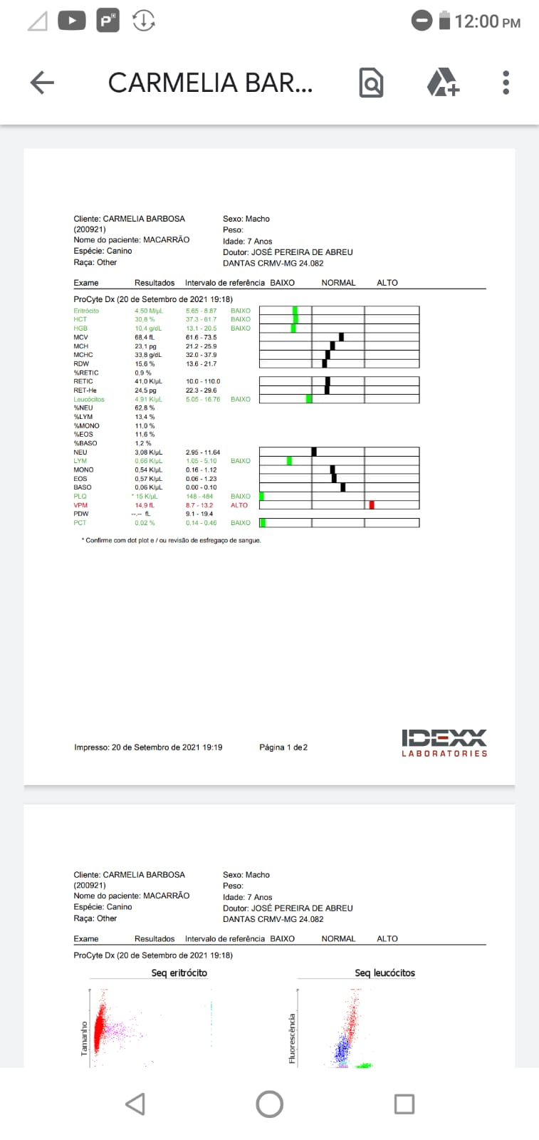

**Figura 1.** Resultado de exame de hemograma com alterações. (Fonte Autoral)

O resultado do Teste rápido para Erliquiose foi reagente para *E. canis* como mostra a figura 2.



**Figura 2.** Resultado do exame de imunocromatografia reagente para *Erlichia canis*. (Fonte autoral)

Com os resultados dos exames juntamente com os achados clínico e histórico do animal, o medico veterinário responsável pelo caso deu inicio ao tratamento para EC. Dessa forma, pode-se comprovar que os sinais clínicos foram similares aos apresentados por diversos autores4,5,2. Como tratamento inicial foi administrado omeprazol na dose de 1mg/kg via oral 1 vez ao dia (SID) (10mg) por 28 dias, doxiciclina 10mg/kg via oral SID durante 28 dias (100mg), dexametasona 0,5mg/animal SID e suplementação vitamínica. A doxiciclina é o principal fármaco utilizado na enfermidade pois possui absorção rápida quando administrada via oral, a distribuição é ampla, não possui efeitos acumulativos em animais com disfunções renais, tornando este medicamento o mais eficaz no tratamento da EC4. Após 10 dias do tratamento, foi administrado imidocarb 5mg/kg no intervalo de 14 dias. Após 15 dias do tratamento concluído, o animal apresentou melhora significativa, apetite normalizado e parâmetros vitais sem alterações. Pelo fato de que não existe vacina disponível contra a EC, a prevenção é primordial em locais onde há grande quantidade de animais. O controle de carrapatos é a peça chave do manejo sanitário para evitar infestações e sucessivamente animais com quadros dessa patologia6.

**CONSIDERAÇÕES FINAIS**

É de suma importância que o tutor se atente aos primeiros sinais da EC para que prognóstico seja favorável. Outro ponto a ser observado é que o animal esteja em dia com o protocolo antiparasitário em dia para que diminua as chances de contaminação da doença.

**APOIO:**

